# Cambio de herramientas para la fresadora CNC Micromill de Denford

## Sistema estándar

El mandril de ajuste estándar de la Micromill utiliza una pieza con una perforación axial cónica, a través de la cual pasa una coleta.

Dentro de la coleta se inserta la espiga de la herramienta de desbaste (fresa).

Un bulón largo con cabeza hexagonal de ½ pulgada y extremo roscado (tirafondo) tira de la coleta, haciéndola penetrar dentro de la perforación cónica, apretando sus aletas contra la espiga de la fresa.

La pieza con la perforación axial cónica tiene también una perforación radial cilíndrica, en la que se inserta temporariamente una espiga de ajuste para inmovilizarla mientras se ajusta al tirafondo con la llave de boca de ½ pulgada.

### Componentes

|  |  |  |
| --- | --- | --- |
| **Parte sueltas:** | **Conjunto**  **Ensamblado** | **Herramientas auxiliares** |
| Tirafondo    Arandela    Coleta    Fresa |  | Llave de boca de ½ pulgada    Espiga de ajuste |

### Procedimiento recomendado para cambiar una herramienta

* Asegúrese de que la máquina está completamente detenida antes de tratar de abrir su guarda y acceder al interior.
* Coloque un cartón grueso o un trapo sobre la bancada, que reciba a la fresa en caso de soltarse y caer, ya que se trata de una herramienta muy dura y filosa que puede dañar la bancada y/o las manos de quien quiera atajarla en el camino.
* Con el programa de control en el modo **jog**, mueva el cabezal de fresado aproximadamente a la mitad del recorrido del eje Z, para que se pueda acceder tanto a su parte superior como la inferior.
* Inserte la espiga de ajuste en la perforación radial de la pieza de ajuste del cabezal y utilícela para inmovilizarlo.
* Aplique la llave de boca de ½ " a la cabeza hexagonal del tirafondo y gírela en **sentido antihorario** hasta que se afloje la coleta (serán unas 3 vueltas, no más).
* Si la fresa no cayó por su propio peso, golpee **suavemente** la cabeza hexagonal del tirafondo con la llave o un pequeño martillo.

Afloje la coleta con la llave de boca y la barra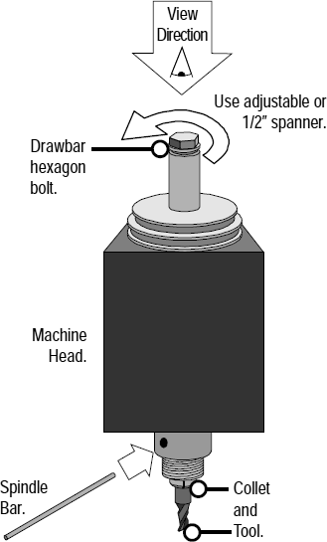

* Inserte la nueva herramienta y aplique el procedimiento inverso.

Nota: Este método manual de reemplazo de herramientas no garantiza que se coloquen siempre y cada vez a la misma altura, por lo que en general será preciso hacer un nuevo ajuste de offset. Para evitar esta incomodidad está disponible un sistema opcional de cambio rápido.

## Sistema opcional con portaherramientas BI00811TP

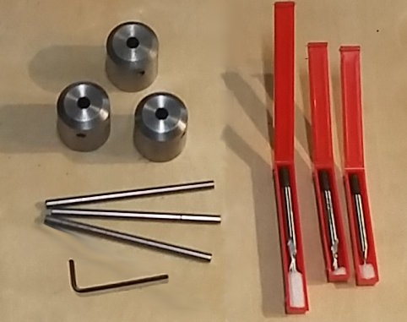Los portaherramientas se atornillan directamente al eje del husillo.

Se utilizan fresas que tienen la espiga roscada.

En algunos casos, las fresas se inmovilizan en el portaherramientas mediante prisioneros Allen.

### Preparación inicial

* Atornille cada una de sus fresas en uno de los portaherramientas, hasta que hagan tope suavemente (no las ajuste de más)
* Si el accesorio portaherramientas tiene un prisionero Allen, utilícelo para inmovilizar la herramienta.

### Procedimiento recomendado para cambiar una herramienta

* Asegúrese de que la máquina está completamente detenida antes de tratar de abrir su guarda y acceder al interior.
* Coloque un cartón grueso o un trapo sobre la bancada, que reciba a la fresa en caso de soltarse y caer, ya que se trata de una herramienta muy dura y filosa que puede dañar la bancada y/o las manos de quien quiera atajarla en el camino.
* Con el programa de control en el modo **jog**, mueva el cabezal de fresado aproximadamente a la mitad del recorrido del eje Z, para que se pueda acceder tanto a su parte superior como la inferior.
* Inserte la espiga de ajuste en la perforación radial del portaherramientas y utilícela para inmovilizarlo.
* Aplique la llave de boca de ½ " a la cabeza hexagonal del tirafondo y gírela en **sentido antihorario** hasta que se afloje la coleta (serán unas 3 vueltas, no más).
* Inserte la nueva herramienta y aplique el procedimiento inverso.

Nota: Este método de reemplazo de herramientas garantiza que se colocarán siempre y cada vez a la misma altura, por lo que no será preciso hacer un nuevo ajuste de offset con cada cambio. Bastará con registrar el offset de cada una de las herramientas secundarias con respecto a la primera.